За два года санитарной авиацией столицы ночью спасено 184 человека
Два года назад, 3 июня 2018 года, санитарные вертолеты Московского авиационного центра приступили к дежурству ночью и за это время с их помощью было спасено 184 человека.
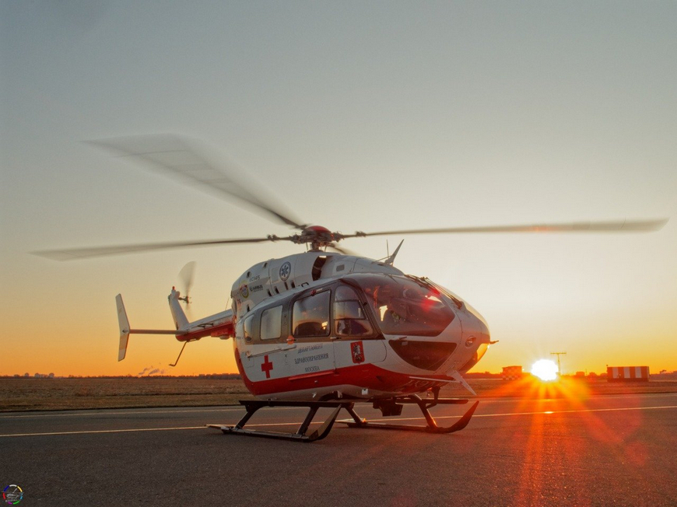
3 июня 2018 года, в преддверии Чемпионата мира по футболу FIFA-2018, Московский авиацентр впервые в столице организовал круглосуточное дежурство санитарных вертолётов. Если раньше экипажи дежурили и вылетали к пострадавшим только днем, то с июня 2018 пилоты воздушных судов приступили к ночным полетам. За время Чемпионата мира по футболу высокая востребованность санитарной авиации ночью показала эффективность ее применения в мегаполисе, поэтому было принято решение продолжить дежурство экипажей.
«Санитарный вертолет с врачами может уже через 15-20 минут после поступления заявки от Центра экстренной медицинской помощи прилететь к пострадавшему, — комментирует командир летного отряда Московского авиационного центра Вячеслав Ивлиев. — Для организации ночных полетов по медико-санитарной эвакуации в авиацентре была проведена серьёзная подготовка — все пилоты прошли обучение по особым программам, получили допуски к полетам и авиационным работам ночью в условиях столицы. На вертолетных площадках было установлено специальное светотехническое оборудование».
В настоящее время Московский авиационный центр осуществляет круглосуточное дежурство санитарной авиации при ГКБ имени С.С. Юдина. Экипажи дежурят по 12 часов, сменяя друг друга утром и вечером. Санитарные вертолеты оснащены специальным медицинским оборудованием, и на борту каждого находится авиамедицинская бригада. Круглосуточные полеты санитарных вертолетов в Москве — это возможность быстро доставить врачей и спасти человека в экстренной ситуации не только днем, но и ночью.
Так, в этом году экипажи санитарных вертолетов вылетали 77 раз для оказания медицинской помощи и эвакуации пострадавших в больницы, треть из которых выполнена в ночное время.
